PERÍODO 2020



MANUAL DE USUARIO

**INTEGRANTES:**

LORENA STHEFANY CAMPOVERDE VILELA

KEVIN AXELL CONCHA REGATTO

RAMIRO SEBASTIAN SERRANO ESPINOZA

**GRUPO:** 5

**PROFESORA:** MSIG. ADRIANA COLLAGUAZO JARAMILLO

**ITINERARIO:** APLICACIONES MÓVILES Y SISTEMAS TELEMÁTICOS

CARRERA DE INGENIERÍA EN TELEMÁTICA

FIEC - ESPOL

**INTRODUCCIÓN**

La App permitirá a los usuarios llevar un control sobre la ubicación de su mochila, es decir, que el usuario podrá visualizar en tiempo real la localización exacta de la mochila, y avisar a dicho usuario si la mochila se aleja una distancia determinada a través de notificaciones.

**GUIA DE USUARIO**

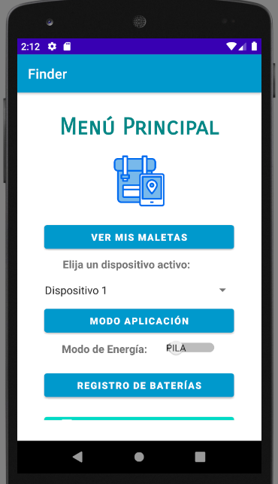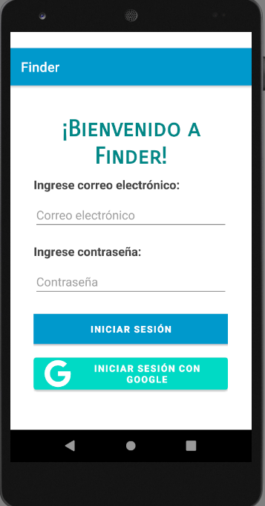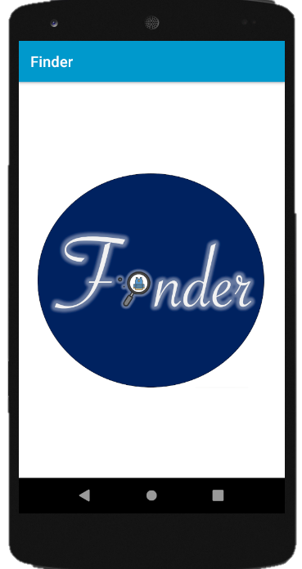

Inicialmente la aplicación nos va a enviar una pantalla de saludo, mostrando el logo de la aplicación. Justo después de eso nos encontraremos en la pantalla la pantalla de inicio de sesión, donde procederemos a ingresar nuestros datos, en caso de habernos registrado previamente y también tenemos la opción de registrarnos usando nuestras credenciales de Google. Una vez iniciada sesión y los datos registrados en firebase, procederemos a la pantalla del menú, aquí podemos acceder a las diversas funciones que nos ofrece Finder.

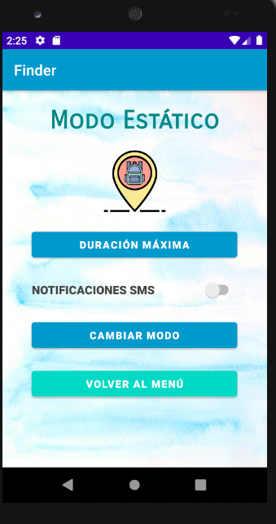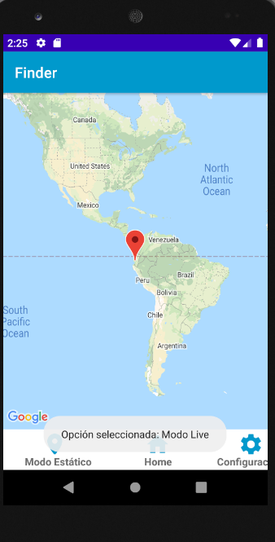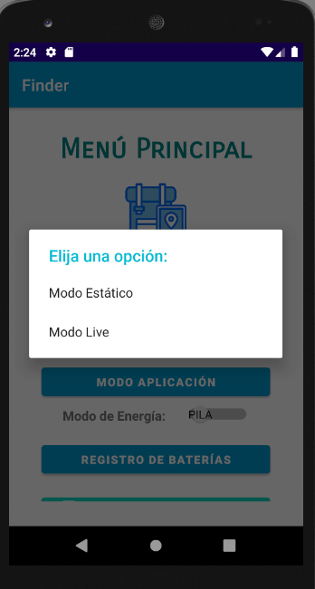

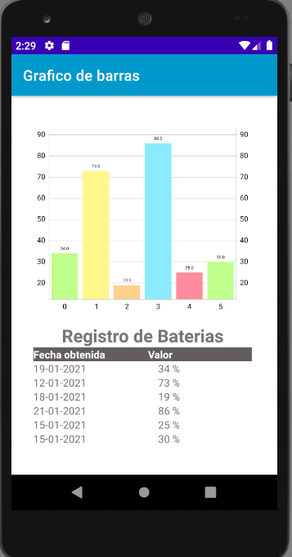En caso de que se elija el modo de aplicación, uno tiene la opción de entrar en modo live, o modo estático; el modo live como se muestra en la figura, nos mostrara la ubicación en el mapa a través de la herramienta de Google maps, mientras que el modo estático se encargara de enviar notificaciones a través de SMS durante el tiempo indicado que se espera rastrear el dispositivo.

También tenemos la opción de ver el registro de baterías, a través de este diagrama podemos llevar el control de las actividades que han sucedido, ya que cada vez que se envían los datos de la localización a firebase, también se adjunta el estado de batería del dispositivo conectado al prototipo.

**CONFIGURACIONES DE LA UBICACIÓN DEL DISPOSITIVO EN LA MOCHILA**

Para este caso se ha definido múltiples opciones de ubicación del prototipo dentro de la mochila, estas distintas configuraciones se hicieron con la intención que no eviten la conexión del ibutton con la red sigfox, es decir, evitando la interferencia.

1. 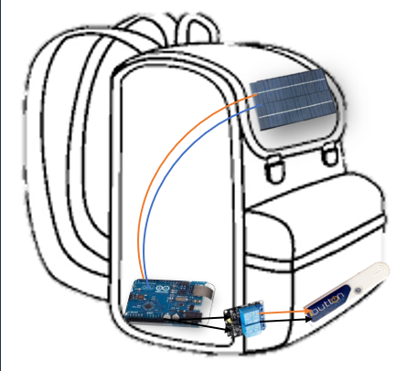Una de las primeras distribuciones desarrolladas se decidió por tener los componentes esparcidos en toda la mochila, es decir, ubicar tanto el panel solar y el ibutton en la parte frontal, mientras que el resto de las componentes se ubicaran en la parte inferior o posterior de la mochila. Sin embargo, la desventaja de esta distribución es que sería complicado para el usuario remover todas las partes de este prototipo en caso de querer lavar la mochila, sin embargo, mantiene un diseño discreto ya que todos los dispositivos se encontrar fuera de la vista.

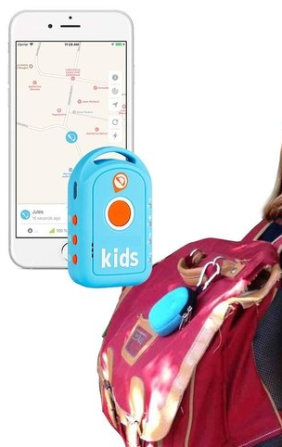

1. Otra posible distribución de los componentes del prototipo seria un case el cual contenga los diferentes dispositivos del prototipo dentro, de esta manera el case puede ser ubicado en cualquier parte de la mochila, incluso se puede conlgar, como se muestra en la figura, de forma que esto facilita removerlo en caso de que se quiera lavar la mochila.
2. 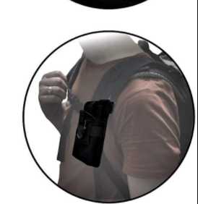Una tercera distribución permitiría al usuario tener el control del dispositivo de manera física de una manera sencilla, esto se logrará a través de un switch en una de las correas de la mochila, este nos permitirá controlar la fuente de energía del dispositivo, el ibutton de forma similar se encontrará en la otra correa, mientras que el panel solar y el resto de los componentes se encontrara en la parte superior de la mochila. La desventaja de esta distribución es la poca tolerancia a golpes, ya que todos los componentes se encontrarán en las zonas superficiales de la mochila

**GUIA DE MANTENIMIENTO**

Para el mantenimiento de los dispositivos, se requiere entender la distribución de cada uno, ya que de las tres distribuciones tienen ventajas y desventajas en comparación a las otras.

En la primera distribución, ya que todos los componentes se encuentran esparcidos a dentro de la mochila, no sería posible el lavado de esta, ya que para retirar todos los componentes habría que tener mucho cuidado con los cables.

Tanto la distribución 2 y 3 podemos remover los dispositivos de forma relativamente sencilla, para la opción dos, en caso de que se encuentre enganchado a la mochila, la forma de retirarlo es simple al soltar el gancho, lo cual permite el lavado de la mochila.

En la opción tres es más complicado ya que hay que retirar y desconectar los cables del ibutton que se encuentran en la correa de la mochila, luego se puede retirar el resto de los componentes que se encuentran en la parte trasera superior de la mochila, la desventaja de esta distribución es que en caso de una caída, el ibutton que se encuentra relativamente expuesto es propenso a recibir daños.